1. Linux版本
2. 连接到部署文件服务器的机器并进入到对应路径下，执行du -sh \*查看数据目录大小

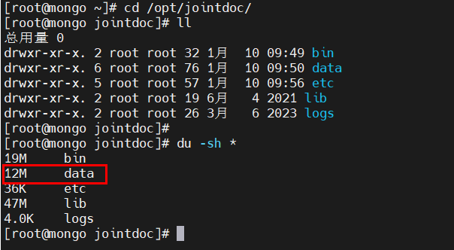

1. Windows版本
2. 连接到部署文件服务器的机器并进入到对应路径下，选择数据目录data文件夹并右击选择属性

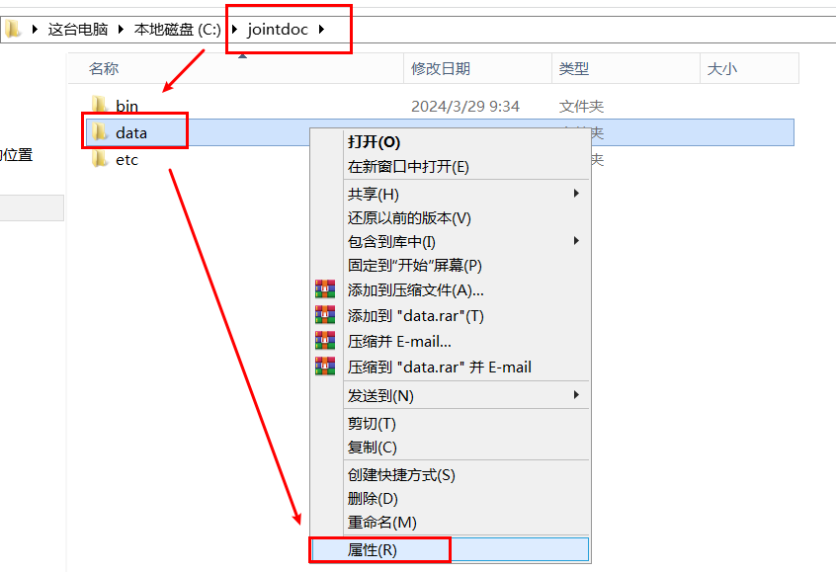

1. 查看data目录的大小

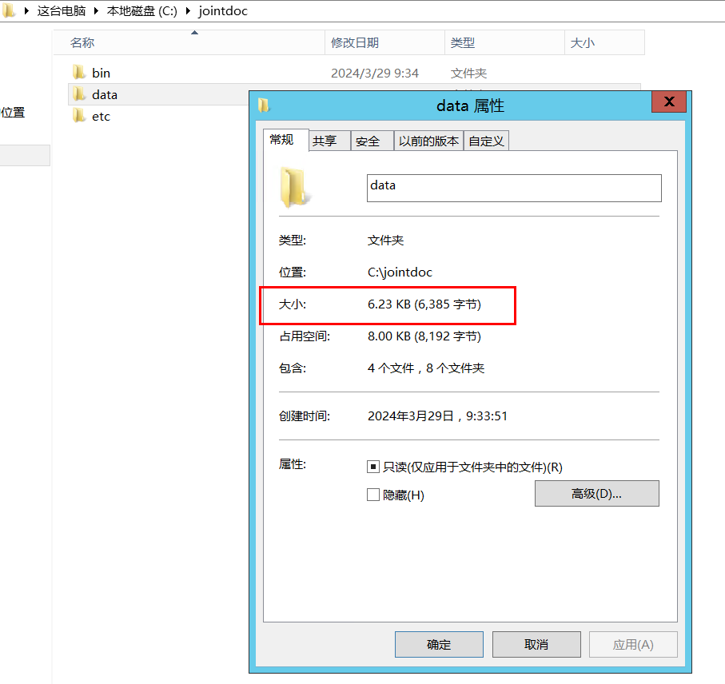

提示：

可在管理端查看文件服务器机器IP，如下截图：

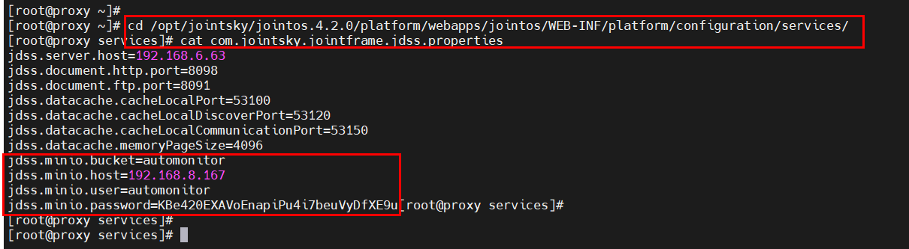

参考路径：

/opt/jointsky/jointos.4.2.0/platform/webapps/jointos/WEB-INF/platform/configuration/services/com.jointsky.jointframe.jdss.properties

因考虑到帐号密码安全的问题，省市级文件服务器建议将现有默认的用户密码修改为自定义文件服务器用户密码，现将修改方案整理如下：

1. 修改前，请先备份data目录下的文件，避免出错，导致文件丢失。

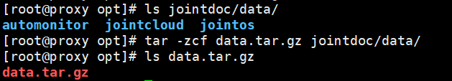

1. 修改文件服务器最大权限用户jointsky的密码：

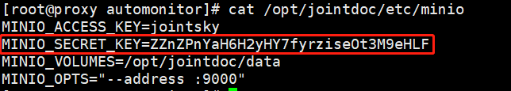

修改etc目录下minio的此参数，修改完毕后，重启文件服务器即可。

1. 修改文件服务器桶用户及其目录用户用户（截图中12345678仅为示例，建议修改为原有长度的复杂密码）

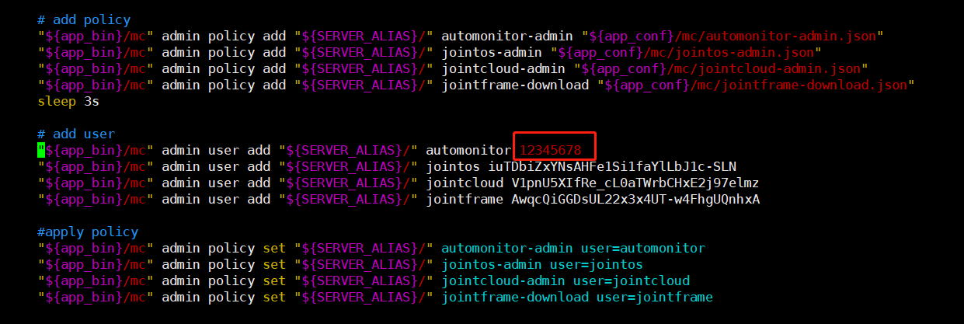

修改jointdoc/bin/jointdoc中如图所示区域。

如图，修改了automonitor的密码，修改后重新执行初始化命令：

/opt/jointdoc/bin/jointdoc init --https

如修改automonitor此用户密码，则还需修改企业端和管理端的配置密码，文件位置如下：

管理端：/opt/jointsky/jointos.4.2.0/platform/webapps/jointos/WEB-INF/platform/configuration/services/com.jointsky.jointframe.jdss.properties

企业端：/opt/jointsky/amonline.4.2.0/platform/webapps/amOnline/WEB-INF/platform/configuration/services/com.jointsky.jointframe.jdss.properties

修改完毕后重启两个平台即可

1. 修改后，文件服务器附件同步工具时也应该与文件服务器用户密码保持一致。具体配置如下：

在执行rclone config时，应当与上述修改后的用户密码保持一致。配置完后，输入rclone config show检查配置是否正确。

请注意，rclone中配置的用户，为避免安全问题建议使用 automonitor桶目录用户即可。